Ref. Expediente 2506-D-2025
Legislatura de la Ciudad Autónoma de Buenos Aires.
Visto:
El Expediente 2506-D-2025 de autoría del diputado Siciliano, Sergio Hernán cuyo objeto es designar con el nombre de “Carlos Manuel Muñiz” a la plazoleta ubicada según datos catastrales en C 20, S 003, M 62B, sin nomenclatura de parcela y;
Considerando:
Que Carlos Manuel Muñiz (1922–2007) fue uno de los diplomáticos más destacados de la historia argentina. Ministro de Relaciones Exteriores entre 1962 y 1963, dejó una impronta indeleble en la política exterior de nuestro país y en la formación de generaciones de profesionales del servicio diplomático.
Que entre sus legados institucionales más relevantes se encuentra la creación, en 1963, del Instituto del Servicio Exterior de la Nación (ISEN), que sentó las bases de un servicio exterior moderno, profesional y meritocrático, orientado al interés nacional. Desde entonces, el ISEN ha sido pilar fundamental en la formación de diplomáticas y diplomáticos comprometidos con la defensa de los intereses argentinos en el mundo.
Que, asimismo, en 1978 impulsó la fundación del Consejo Argentino para las Relaciones Internacionales (CARI), espacio de referencia para el análisis y el debate de la política exterior, reconocido por su prestigio académico y su relevancia en el ámbito nacional e internacional. Su liderazgo también resultó decisivo para que la Ciudad de Buenos Aires se consolidara como sede de la Secretaría del Tratado Antártico, reforzando el papel de la Argentina en la gobernanza de ese territorio estratégico.
Que a lo largo de su extensa trayectoria, Muñiz desempeñó numerosas funciones que reflejan su compromiso con una diplomacia activa y con visión de futuro. Fue Embajador de la Argentina ante Brasil, Bolivia, Estados Unidos y las Naciones Unidas, siempre abogando por una política exterior profesional, coherente y en defensa de los valores democráticos.
Que la Ciudad Autónoma de Buenos Aires, que alberga las principales instituciones diplomáticas del país, debe honrar la figura de este egresado de la Universidad de Buenos Aires y referente fundamental del Servicio Exterior de la Nación. Nombrar una calle en su memoria no sólo significa preservar el legado de quien dedicó su vida al fortalecimiento de la política internacional argentina, sino también reivindicar el valor de un cuerpo diplomático profesional y moderno, concebido como una política de Estado que trascienda coyunturas.
Que el presente proyecto se encuadra en los criterios establecidos por la Ley N.º 83 de la Ciudad Autónoma de Buenos Aires, que regula el régimen de asignación de nombres al espacio público, priorizando personalidades cuya trayectoria pública haya dejado una huella perdurable y reconocida.
Que ha tomado intervención la Comisión Permanente de Nomenclatura Urbana (ORDENANZA N° 48.725 y Ley N° 83 – “NOMENCLATURA URBANA”), la cual no ha encontrado inconvenientes para convalidar dicha denominación para la plazoleta;
Que con fecha 27 de noviembre de 2025 el Cuerpo sancionó Ley de Aprobación Inicial, la cual fue publicada en el Boletín Oficial de la Ciudad de Buenos Aires el 30 de diciembre del año 2025 (BOCBA N ° 7274);
Que de conformidad con artículos 89 y 90 de la Constitución de la Ciudad Autónoma de Buenos Aires y lo establecido por la Ley N° 6, se celebró la audiencia pública correspondiente el día 12 de mayo del año 2026;
Por todo lo expuesto, esta Comisión de Cultura le aconseja al Cuerpo, la aprobación de la siguiente:
LEY
Artículo 1º.- Se designa con el nombre de “Carlos Manuel Muñiz” a la plazoleta ubicada según datos catastrales en C 20, S 003, M 62B, sin nomenclatura de parcela, de la Comuna 1, Retiro, identificada en el Anexo I, que forma parte de la presente Ley.
Artículo. 2°.- Comuníquese, etc.
Anexo 1
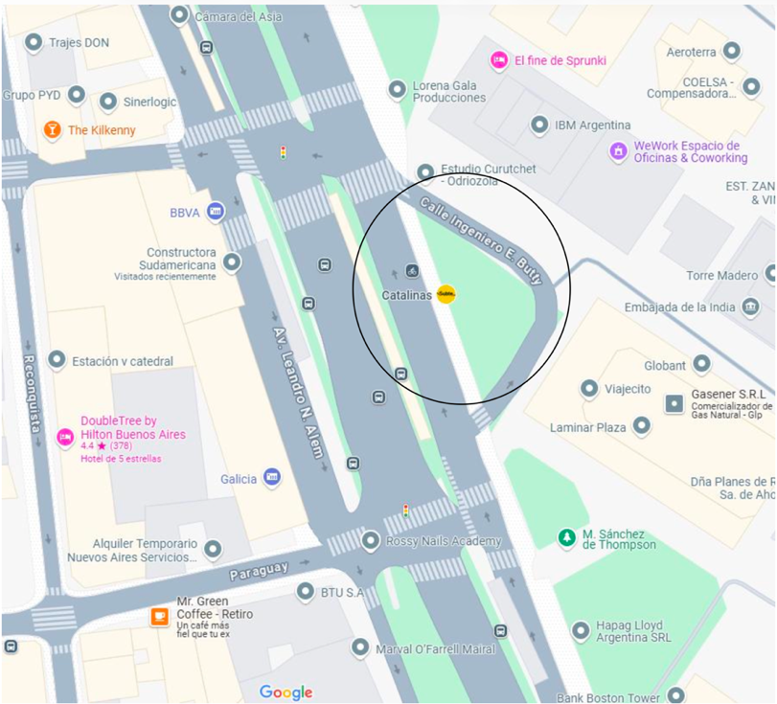
Sala de la Comisión: de de 2026
COMISIÓN DE CULTURA
Rey, Sandra Mónica  Presidente | Modarelli, Juan Pablo  Vicepresidente 1°
Tagliaferri, Guadalupe  Vicepresidente 2° | Arenaza, Juan Pablo

Figueroa, Rocío | Glize, Patricia Inés
Grillo, Alejandro Omar | Imas, Silvia
Nagata, Sebastián | Rossen, Bárbara
Salvatierra, Alejandro | Siciliano, Sergio Hernán

Suárez Guillermo

